REUNION D’INFORMATION POUR LES FUTURS PROPRIETAIRES

Vous souhaitez devenir propriétaire de votre logement ?
On vous propose une réunion d’information gratuite le jeudi 14 septembre 2017 à 18h à la Maison de l’Habitat située au 66,rue des Douves à Redon.
Intitulée « les clés de l’accession », cette réunion sera animée par une conseillère en économie sociale et familiale de l’UDAF* et une juriste de l’ADIL**.
Sont abordés les questions suivantes :
- devenir propriétaire, quelles conséquences ?
- comment évaluer ses capacités financières ?
- quelles sont les sources de financement (aides, prêts...) ?
- achat en ancien, achat neuf : que faut-il vérifier ?
- quels contrats pour l'achat, la construction, les travaux ?
- quels sont les frais annexes ?
- la Location-accession : comment ça marche ?
- quels sont les éléments composant les crédits ?
- acheter en couple : quelles précautions ?

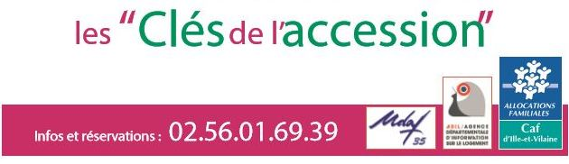
UDAF * : Union départementale des associations familiales
ADIL** : Agence Départementale pour l’Information sur le Logement

